CH-1092 Belmont, Suisse
Tel +41 21 728-6156, Fax 728-6157
Email info@didel.com, www.didel.com
Fichier www.didel.com/dev877/PdStart.doc

Mise en route et possibilités du logiciel
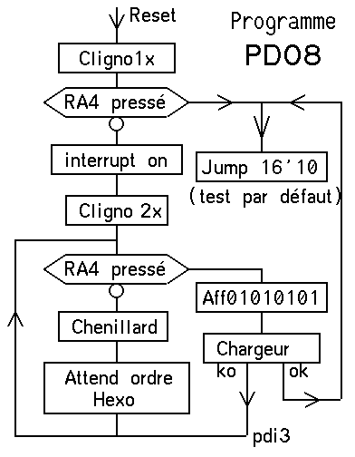
Le 16F877 du kit RoDev877 est programmé avec un logiciel multifonnctionnel, version Pk08.

Le programme principal est représentée ci-contre. Les interruptions gèrent par derrière les timers et les entrées-sorties.
Au reset, un clignotement précède le test du poussoir RA4. S'il est pressé, le processeur saute à l'adresse 10, et exécute par défaut le programme de test qui alterne la valeur des bits en sortie. Si un autre programme a été téléchargé, il s'exécutera.
Si le poussoir est inactif, les interruptions sont mises en service, un + est envoyé par la ligne série et un double clignotement signale que tout se passe bien.
Pour la liaison série avec un PC, voir PdSerie.doc
Tant que RA4 n'est pas activé, le programme attend un ordre du terminal en affichant un chenillard sur les LEDs du portD. Chaque ordre affiche le paramètre sur le portD pendant 0.5 secondes, avant de reprendre le chenillard.
Pour le protocole Hexo et la liste des ordres, voir PdHexo.doc
Si on presse sur RA4, le programme allume une LED sur deux et attend un fichier au format Intel Hex. En cas d'erreur ou après 20 secondes, ce programme retourne à la boucle principale.
Pour l'utilisation de SmileNG et le téléchargement, voir PdSmileNG.doc

Pour faciliter la programmation d'applications simples en assembleur, la mémoire programme contient des routines qui peuvent être appelées sans contraintes. Il faut simplement déclarer leur adresse et comprendre leur fonction pour pouvoir les utiliser dans des programmes assembleur téléchargés.
Les tâches par interruptions sont mises en services par des actions, en particulier sur un registre de mode, qui nécessitent une bonne compréhension du programme. des macros ont été définies pour cacher cette complexité dans les modules "fun".

L'utilisateur débutant doit commencer par le chapitre 1 du Cours (/cours/1intro.doc). Il peut ensuite jouer avec les programmes des modules "fun" et en parallèle, si cela l'intéresse, continuer une étude en profondeur des chapitres du cours.
La liste des documents utiles, chapitres du cours, modules "fun" et description de projets se trouve dans le fichier http://www.didel.com/dev877/index.html.

jdn 060826

